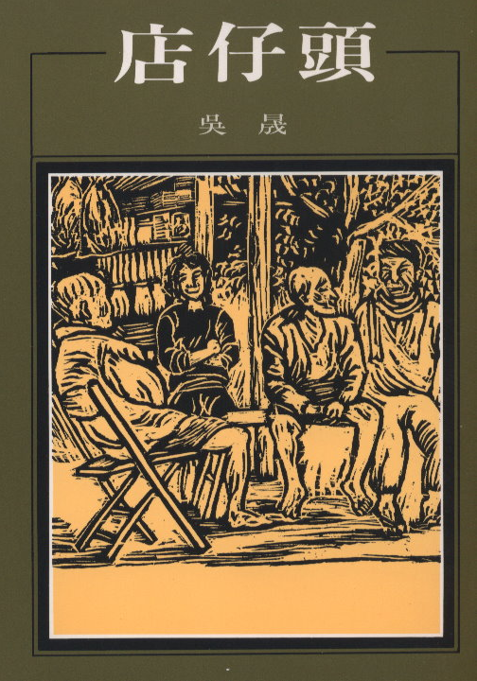

吳晟，民國三十三年（一九四四）生，臺灣彰化人，屏東農業專科學校畢業，現任彰化縣溪州國中生物科教師。吳晟曾應邀參加美國愛荷華大學（Iowa）國際作家工作室，為訪問作家。他教職之餘為自耕農，並積極從事詩和散文的寫作，出版有《飄搖裡》、《吾鄉印象》、《泥土》、《農婦》（洪範版）等，筆觸堅實而富於感情，直接認同大地，關懷農村，以大自然和現實社會為文學的依歸，真摯動人，文藝界許為當前有潛力，有風格，自成文采理念的名家。

